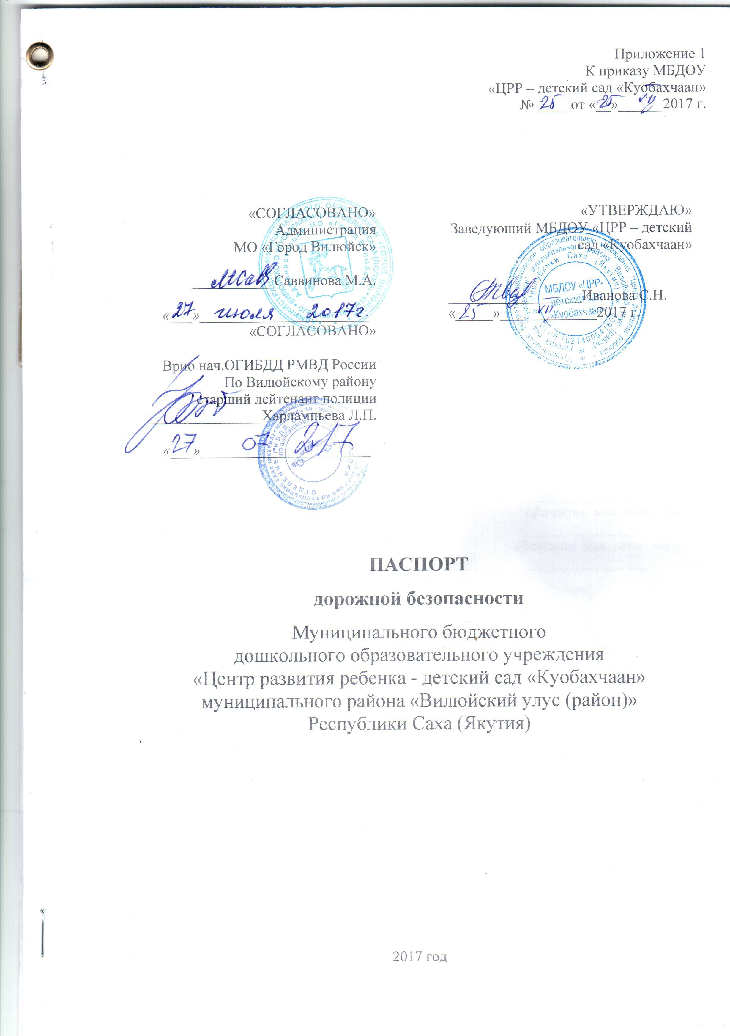
Общие сведения

Полное наименование: Муниципальное бюджетное дошкольное образовательное учреждение «Центр развития ребенка - детский сад «Куобахчаан» муниципального района «Вилюйский улус (район)» Республики Саха (Якутия)

Тип образовательной организации: дошкольная образовательная организация.
Юридический адрес Образовательного учреждения: Республика Саха (Якутия), Вилюйский улус, г. Вилюйск, улица Орджоникидзе, дом 42.
Фактический адрес: 678200, Республика Саха (Якутия), Вилюйский улус, г. Вилюйск, улица Орджоникидзе, дом 42.

Руководители образовательной организации:
Заведующий Иванова Саргылана Николаевна, 43-4-71

Старший воспитатель Иванова Антонина Семеновна 43-4-71

Ответственные работники
муниципального органа
образования главный специалист по благоустройству и ЖКХ МО «Город Вилюйск» ____Нерлов Иван Васильевич

Ответственные от
Госавтоинспекции _________________ ________________
(должность) (фамилия, имя, отчество)
_________________ ________________
(должность) (фамилия, имя, отчество)
____________42-9-96_______________________
(телефон)

Ответственные работники
за мероприятия по профилактике
детского травматизма __старший воспитатель___ __Иванова Антонина Семеновна (должность) (фамилия, имя, отчество)
_____________43-4-71___________________________
(телефон)

Руководитель или ответственный
работник дорожно-эксплуатационной
организации, осуществляющей содержание
улично- дорожной сети (УДС) ____________________________________________ (фамилия, имя, отчество) (телефон)
Руководитель или ответственный
работник дорожно-эксплуатационной
организации, осуществляющей
содержание технических средств
организации дорожного
движения (ТСОДД)* _____________________ ______________
(фамилия, имя, отчество) (телефон)

Количество обучающихся (воспитанников)_ 81
Наличие уголка по БДД: в групповых помещениях старшей, подготовительной групп
Наличие класса по БДД _____________нет______________________________
(если имеется, указать место расположения)
Наличие автогородка (площадки) по БДД ________нет____________________

Наличие автобуса в образовательной организации ___________нет__________
(при наличии автобуса)
Владелец автобуса _ ___________________нет________________________

(ОО, муниципальное образование и др.)

Режим работы МБДОУ:
пятидневная рабочая неделя, с выходными днями: суббота и воскресенье, праздничные дни. Длительность работы учреждения 10,5 часов:
- начало работы учреждения: 8 часов 15 минут;
- окончание работы учреждения: 18 часов 45 минут.
В предпраздничные дни – с 8.15 до 17.45.

Телефоны оперативных служб:
____ МЧС 01, 010________
____ Полиция 02, 020 ______
_____Скорая 03, 030 ______

Содержание
1. План-схемы муниципального бюджетного дошкольного образовательного учреждения «Центр развития ребенка - детский сад «Куобахчаан» муниципального района «Вилюйский улус (район)» Республики Саха (Якутия) (далее – МБДОУ ).
1. Район расположения МБДОУ, пути движения транспортных средств и детей.
2. Организация дорожного движения в непосредственной близости от МБДОУ с размещением соответствующих технических средств организации дорожного движения, маршруты движения детей и расположение парковочных мест.
3. Маршруты движения организованных групп детей от МБДОУ к стадиону, парку, ИТЦ «Кэскил», ДЦ «Алгыс».
4. Пути движения транспортных средств к местам разгрузки/погрузки и рекомендуемые безопасные пути передвижения детей по территории образовательной организации.

4. Пути движения транспортных средств к местам разгрузки/погрузки и рекомендуемые безопасные пути передвижения детей по территории МБДОУ

МБДОУ «ЦРР – детский сад «Куобахчаан»

Направления движения транспортных средств

Движение грузовых транспортных средств по территории МБДОУ

Направление движения детей по территории МБДОУ

Место разгрузки/погрузки

